

**本科生毕业设计[论文]**

**基于OAuth2.0的第三方用户信息系统设计与实现**

院 系 软件学院

专业班级 软件工程

姓 名 邢铭哲

学 号 U201317429

指导教师 卢力

2017年 4月 18日

**学位论文原创性声明**

本人郑重声明：所呈交的论文是本人在导师的指导下独立进行研究所取得的研究成果。除了文中特别加以标注引用的内容外，本论文不包括任何其他个人或集体已经发表或撰写的成果作品。本人完全意识到本声明的法律后果由本人承担。

作者签名： 年 月 日

**学位论文版权使用授权书**

本学位论文作者完全了解学校有关保障、使用学位论文的规定，同意学校保留并向有关学位论文管理部门或机构送交论文的复印件和电子版，允许论文被查阅和借阅。本人授权省级优秀学士论文评选机构将本学位论文的全部或部分内容编入有关数据进行检索，可以采用影印、缩印或扫描等复制手段保存和汇编本学位论文。

本学位论文属于 1、保密囗，在 年解密后适用本授权书

2、不保密囗 。

（请在以上相应方框内打“√”）

作者签名： 年 月 日

导师签名： 年 月 日

**摘 要**

××××××××××××××××××××××××××××××××××××××××××××××××××××××××××××××××××××××××××××××××××××××××××。

××××××××××××××××××××××××××××××××××××××××××××××××××××××××××××××××××××××××××××××××××××××××××。

**关键词：**××××；××××；××××；××××

**Abstract**（Time New Roman小2号加粗居中）

××××××××××××××××××××××××××××××××××××××××××××××××××××××××××××××××××××××××××××××××××××××××××××××××××××××××××××××××××××××××××××××××××××××××××××××××××××××××××××××××××××××××××××××××××××××××××××××××××××××××.

××××××××××××××××××××××××××××××××××××××××××××××××××××××××××××××××××××××××××××××××××××××××××××××××××××××××××××××××××××××××××××××××××××××××××××××××××××××××××××××××××××××××××××××××××××××××××××××××××××××××.

（Time New Roman小4号，行间距固定1.5倍行距，字符间距为标准）

**Key Words：**××××; ××××; ××××; ××××

（Time New Roman 4号加粗） （Time New Roman小4号）

**目□□录**（黑体小2号加粗居中）

**摘要** Ⅰ

**Abstract** Ⅱ

**1□□□绪论** 1

1.1□□×××××× 1

1.2□□×××××× 3

1.2.1□□×××××× 7

1.3□□×××××× 10

**……**

**……**

**……**

3**□□□××××××** 20

3.1□□×××××× 20

3.2□□×××××× 23

3.2.1□□×××××× 25

3.3□□×××××× 30

**……**

**……**

**4□□□结论** 40

**致谢** 42

**参考文献** 44

**附录□××××××** 45

（章为宋体小4号加粗，其余宋体小4号，字母、阿拉伯数字为Time New Roman小4号）

**1□绪论**（黑体小2加粗居中）

**1.1□××××××**（黑体4号加粗, 字母、阿拉伯数字为Time New Roman4号加粗）

××××××××××××××××××××××××××××××××××××××××××××××××××××××××××××××××××××××××××××,×××××××××××××××××××××××××

（宋体小4号，行间距固定1.5倍行距，字符间距为标准）

.......

.......

.......

**1.2.1□××××××**（黑体小4号加粗, 字母、阿拉伯数字为Time New Roman小4号加粗）

**1.2.1.1□××××××**（黑体小4号加粗, 字母、阿拉伯数字为Time New Roman小4号加粗）

××××××××××××××××××××××××××××××××××××××××××××××××××××××××××××××××××××××××××××××××××××××××××××××××××××

.......

.......

--------章与章之间插入分页符----------

.......

**3□××××××**

（黑体小2加粗居中, 字母、阿拉伯数字为Time New Roman小2号加粗）

**3.1□××××××**（黑体4号加粗, 字母、阿拉伯数字为Time New Roman4号加粗）

××××××××××××××××××××××××××××××××××××××××××××××××，其×××××可表示如下：

 (3-1）

 (3-2）

×××××××××××××××××××××××××××× (如表3-1所示)

表3-1□××××××××××

|  |  |  |  |
| --- | --- | --- | --- |
| ××××× | ××× | ××× | ××× |
| ××××× | ×× | ×× | ×× |
| ××××× | ×× | ×× | ×× |
| ××××× | ×× | ×× | ×× |
| ××××× | ×× | ×× | ×× |

（表标题：位于表格上方，黑体小4号，字母、阿拉伯数字为Time New Roman小4号，表内容：宋体5号，字母、阿拉伯数字为Time New Roman 5号）

××××××××××××××××××××××××××× (如图3-1所示)

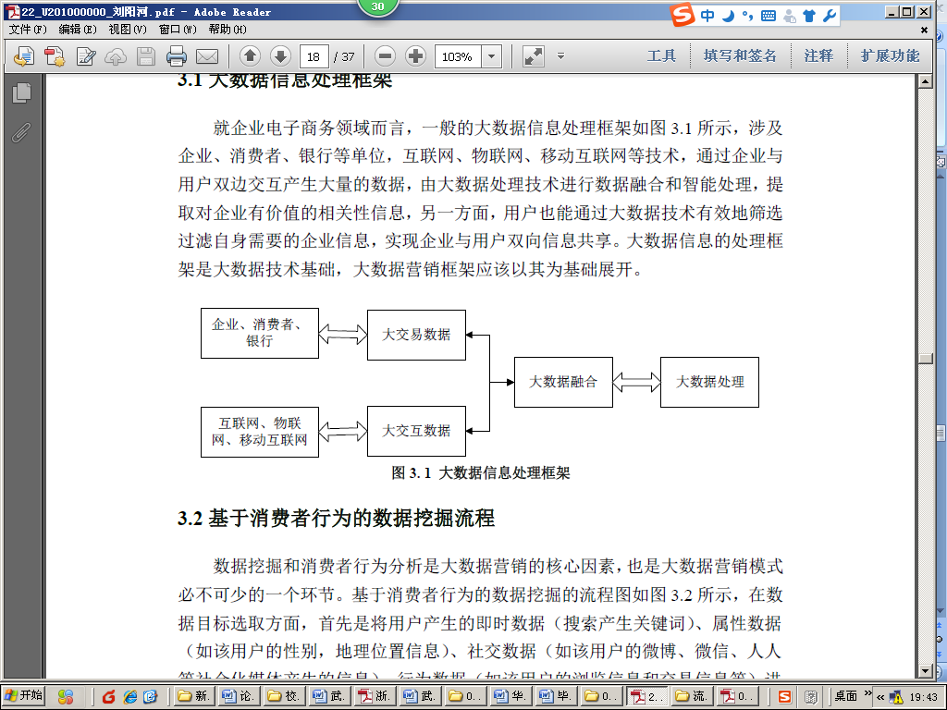

图3-1□××××××××××

（图标题：位于图下方，黑体小4号，字母、阿拉伯数字为Time New Roman小4号）

.......

--------章与章之间插入分页符----------

**参考文献** (黑体小2号加粗居中)

[1]□王静康,张凤宝,夏淑倩等.论化工本科专业国际认证与国内认证的“实质性”.高等工程教育研究,2014,5:1-4

[2]□Stone J A, Howard L P. A simple technique for observing periodic nonlinearities in Michelson interferometers. Precision Engineering,1998,22(4):220-232

[3]□朱印红,袁衍明.Dreamweaver完美网页设计——技术入门篇.(第一版).北京:中国电力出版社,2006:19～20

[4]□Lewis S L. Physics and chemistry of the solar system.北京:北京大学出版社,2014.1～2

[5]□陈剑.上博简《民之父母》“而得既塞於四海矣”句解释[EB/OL］.简帛研究网站，http://www.bamboosilk.org/Wssf/2003/chenjian03.htm．2003-01-18

( 宋体小4号)

……

……

……

**附录** (黑体小2号加粗居中)

×××××××××××××××××××××××××××

( 宋体小4号)

……

……

……